Menús contextuales
Todos los objetos en la GUI tienen un menú contextual asociado. Se describirán a continuación cada uno de ellos.

Menú de ítem
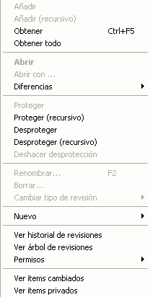 | Añadir | Añade el item a la solución
 | Añadir (recursivo) | Añade el item a la solución recursivamente
 | Obtener | Actualiza el ítem seleccionado
 | Obtener todo | Actualiza el ítem seleccionado, forzando su descarga
 | Abrir | Abre la revisión seleccionada con la aplicación asociada
 | Abrir con | Muestra un diálogo para escoger una aplicación con la que abrir el fichero
 | Diferencias | Abre el diálogo de diferencias
 | Proteger | Protege las revisiones seleccionadas
 | Proteger (recursivo) | Protege las revisiones seleccionadas recursivamente
 | Desproteger | Desprotege los ítems seleccionados
 | Desproteger (recursivo) | Desprotege los items seleccionados recursivamente
 | Deshacer desprotección | Deshace la desprotección
 | Renombrar | Renombra el ítem
 | Borrar | Elimina la revisión de su directorio padre
 | Cambiar tipo de revisión | Cambia el tipo del ítem de binario a texto o viceversa
 | Nuevo | Crea un nuevo fichero o directorio
 | Ver Historial de revisiones | Muestra la historia del ítem
 | Ver árbol de revisiones | Muestra un árbol con todas las revisiones del ítem seleccionado
 | Permisos | Muestra los diversos permisos
 | Localizar en árbol | Localiza el elemento en el explorador de workspace
 | Ver items privados | Muestra los items privados
Tabla 1: El menú de ítem

Menú de rama
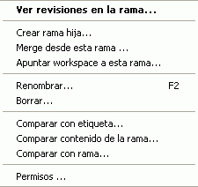 | Ver revisiones en la rama | Muestra las revisiones de la rama seleccionada
 | Crear rama hija | Crea una rama hija de otra dada
 | Merge desde esta rama | Toma la rama seleccionada como origen para un merge
 | Apuntar workspace a esta rama | Cambia la configuración del espacio de trabajo para que apunte a la rama seleccionada
 | Renombrar | Renombra la rama
 | Borrar | Borra la rama seleccionada
 | Comparar con etiqueta | Compara la rama seleccionada con una etiqueta
 | Comparar contenido de la rama | Compara la rama seleccionada con su contenido anterior
 | Comparar con rama | Compara la rama seleccionada con otra rama
 | Permisos | Muestra los permisos de la rama
Tabla 2: Menú de rama

Menú de etiqueta
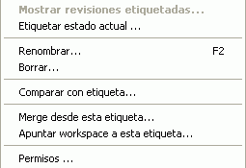 | Mostrar revisiones etiquetadas | Muestra las revisiones que están etiquetadas
 | Etiquetar estado actual | Aplica la etiqueta seleccionada al contenido del espacio de trabajo
 | Renombrar | Renombra la etiqueta seleccionada
 | Borrar | Borra la etiqueta
 | Comparar con etiqueta | Compara la etiqueta seleccionada con otra
 | Merge desde esta etiqueta | Toma la etiqueta seleccionada como origen para un merge
 | Apuntar workspace a esta etiqueta | Cambia la configuración del espacio de trabajo para que apunte a la etiqueta seleccionada
 | Permisos | Permisos de la etiqueta
Tabla 3: Menú de etiqueta

Menú de elementos privados
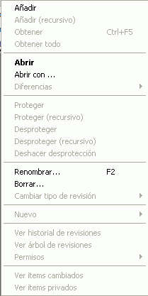 | Añadir | Añade los elementos seleccionados al control de versiones
 | Añadir (recursivo) | Añade recursivamente un directorio
 | Obtener | Actualiza el ítem seleccionado
 | Obtener todo | Actualiza el ítem seleccionado forzando su descarga
 | Abrir | Abre el fichero
 | Abrir con | Muestra un diálogo para escoger la aplicación con la que abrir los ficheros seleccionados
 | Diferencias | Muestra el diálogo de diferencias
 | Proteger | Protege la revisión seleccionada
 | Proteger (recursivo) | Protege la revisión seleccionada recursivamente
 | Desproteger | Desprotege la revisión seleccionada
 | Desproteger (recursivo) | Desprotege la revisión seleccionada recursivamente
 | Deshacer desprotección | Deshace la desprotección
 | Renombrar | Renombra un fichero o directorio
 | Borrar | Borra los ítems seleccionados
 | Cambiar tipo de revisión | Cambia el tipo del ítem de binario a texto o viceversa
 | Nuevo | Crea un nuevo fichero o directorio
 | Ver historial de revisiones | Muestra la historia del ítem
 | Ver árbol de revisiones | Muestra un árbol con todas las revisiones del ítem seleccionado
 | Permisos | Muestra los diversos permisos
 | Ver items cambiados | Muestras los ítems que han cambiado
 | Ver items privados | Muestra los ítems privados
Tabla 4: Menú de elementos privados

Menú contextual de revisiones
Se muestra desde la vista de historia.
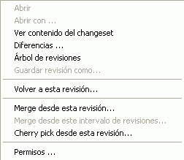 | Abrir | Abrir las revisiones seleccionadas
 | Abrir con | Muestra un diálogo para elegir la aplicación con la que abrir las revisiones
 | Ver contenido del changeset | Muestra el contenido del changeset seleccionado
 | Diferencias | Lanza el diálogo de diferencias
 | Árbol de revisiones | Muestra el árbol de versiones
 | Guardar revisión como | Guarda la revisión seleccionada con el nombre que se le dé
 | Volver a esta revisión | Vuelve a la revisión seleccionada
 | Merge desde esta revisión | Toma la revisión seleccionada como origen de una operación de merge
 | Merge desde este intervalo de revisiones | Toma el intervalo de revisiones seleccionadas como origen de una operación de merge
 | Cherry pick desde esta revisión | Toma la revisión seleccionada como origen de una operación de cherrypick
 | Permisos | Muestra los permisos de la revisión
Tabla 5: Menú de revisiones

